DE Artikel Nr. 195H
Benutzerhandbuch
⚠ WARNUNG
• Batterietyp: CR2450
• Nennspannung: 3V
• VERSCHLUCKUNGSGEFAHR: Dieses Produkt enthält eine Knopfzelle oder Knopfbatterie.
• TOD oder schwere Verletzungen können beim Verschlucken auftreten.
• Eine verschluckte Knopfzelle oder Knopfbatterie kann innere chemische Verätzungen bereits innerhalb von 2 Stunden verursachen.
• Neue und gebrauchte Batterien AUSSERHALB DER REICHWEITE VON KINDERN aufbewahren.
• Suchen Sie unverzüglich medizinische Hilfe auf, wenn der Verdacht besteht, dass eine Batterie verschluckt oder in einen Körperteil eingeführt wurde.
a) Entfernen Sie gebrauchte Batterien sofort und recyceln oder entsorgen Sie diese gemäß den örtlichen Vorschriften und halten Sie sie von Kindern fern. Batterien NICHT im Hausmüll entsorgen oder verbrennen.
b) Auch gebrauchte Batterien können schwere Verletzungen oder den Tod verursachen.
c) Wenden Sie sich für Behandlungsinformationen an eine örtliche Giftnotrufzentrale.
d) Nicht wiederaufladbare Batterien dürfen nicht aufgeladen werden.
e) Batterien nicht zwangsentladen, aufladen, zerlegen, über die vom Hersteller angegebene Temperaturgrenze hinaus erhitzen oder verbrennen.Dies kann zu Verletzungen durch Entlüftung, Auslaufen oder Explosion führen und chemische Verätzungen verursachen.
f) Stellen Sie sicher, dass die Batterien entsprechend der Polarität (+ und -) korrekt eingesetzt werden.
g) Verwenden Sie keine alten und neuen Batterien zusammen und mischen Sie keine unterschiedlichen Marken oder Batterietypen,wie z. B. Alkali-, Zink-Kohle- oder wiederaufladbare Batterien.
h) Entfernen Sie Batterien aus Geräten, die über einen längeren Zeitraum nicht verwendet werden, sofort und recyceln oder entsorgen Sie diesegemäß den örtlichen Vorschriften.
i) Sichern Sie das Batteriefach immer vollständig. Wenn sich das Batteriefach nicht sicher schließen lässt, verwenden Sie das Produkt nicht weiter,entfernen Sie die Batterien und halten Sie sie von Kindern fern.

TECHNISCHE DATEN
Genauigkeit | ±1° (unter typischen Schleifbedingungen)
Auflösung | 1°
Messbereich | 0 - 80°
Batterie | CR2450 3V (austauschbar, 1 Ersatzbatterie enthalten)
Schraubendreher | Im Lieferumfang enthalten
Schutzart | IP54
Betriebstemperatur | 32°F - 104°F (0°C - 40°C)
Hinweis: Dieses Gerät wurde für die Verwendung während des tatsächlichen Schleifvorgangs entwickelt und nicht für statische Messungen.

Unter typischen Schleifbedingungen, z. B. bei Verwendung eines 8"x 3" ( 203 x 76 mm ) Schleifsteins mit kontrollierter Geschwindigkeit (unter 30 Hin- und Herbewegungen pro Minute), kann die Winkelschwankung innerhalb von ±1° gehalten werden.

PRODUKTÜBERSICHT
Dieser digitale Schleifwinkel-Trainer wurde als Schleiftrainingswerkzeug und nicht als herkömmliches Präzisionsmessgerät entwickelt.
Er ist für die Verwendung während realer Schleifbewegungen vorgesehen, um Benutzern dabei zu helfen, eine gleichmäßige Handführung und Muskelgedächtnis zu entwickeln.
Beim Schleifen ist Gleichmäßigkeit wichtiger als absolute numerische Präzision. Das Halten eines stabilen Winkels innerhalb von ±1° führt in der Regel zu besseren Ergebnissen als der Versuch, eine exakt feste Anzeige zu halten.
Für optimale Stabilität auf Klingen verwenden, die breiter als 0.55 inch ( 14 mm ) sind.
Klingen, die schmaler als 0.55 inch ( 14 mm ) sind, bieten möglicherweise keine ausreichende Kontaktfläche. Dies kann die Stabilität beeinträchtigen und zu weniger gleichmäßigen Anzeigen führen.

GESCHWINDIGKEITSEMPFEHLUNG
Bei Verwendung eines 8"x 3" ( 203 x 76 mm ) Schleifsteins sollte die Schleifgeschwindigkeit unter 30 Hin- und Herbewegungen pro Minute bleiben.
Langsamere und kontrolliertere Bewegungen verbessern die Winkelstabilität.
Schnellere Bewegungen erhöhen handbedingte Schwankungen und lassen die Anzeige stärker schwanken.
Konzentrieren Sie sich auf langsame, ruhige und gleichmäßige Züge.

WINKELANZEIGEN VERSTEHEN
• Dieses Gerät zeigt Schleifwinkeländerungen während des Schleifens in Echtzeit an.
• Es fixiert oder stabilisiert die Anzeige nicht wie ein statisches Messgerät.
• Leichte Abweichungen sind normal.
• Ziel ist es, einen gleichmäßigen Bereich ( ±1° ) einzuhalten, nicht eine feste Zahl.

EMPFOHLENE SCHLEIFWINKEL
Messertyp oder Werkzeug | Üblicher Winkel
Hackmesser/Machete | 25 - 30 Grad
Jagd-/Taschen-/Survival-/Sportmesser | 20 - 25 Grad
Koch-/Küchen-/kleinere Messer/Ausbein-/Tranchiermesser | 17 - 22 Grad
Filetier-/Schäl-/Sushi-Messer/  Die meisten japanischen Messer | 12 - 17 Grad

FUNKTIONSDIAGRAMM
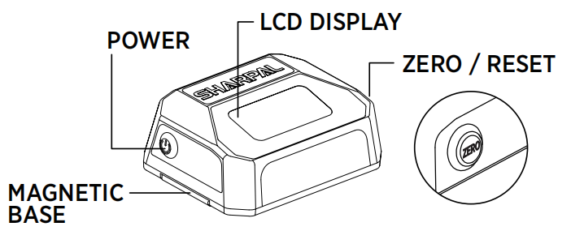
POWER
ZERO/RESET
LCD-ANZEIGE
MAGNETISCHE BASIS

EIN-/AUSSCHALTEN
Einschalten: Drücken Sie die Ein/Aus-Taste, um das Gerät einzuschalten.
Ausschalten: Halten Sie die Ein/Aus-Taste 1–2 Sekunden gedrückt, um das Gerät auszuschalten.
Hinweis: Nach dem Einschalten kann der angezeigte Winkel zunächst höher erscheinen und dann allmählich abnehmen.
Dies ist normal und zeigt an, dass der integrierte Sensor eine automatische Selbst-Nullkalibrierung durchführt.

GEBRAUCHSANWEISUNG
1. Legen Sie das Gerät auf den Schleifstein. Drücken Sie die ZERO-Taste und halten Sie es etwa 2 - 3 Sekunden lang ruhig, um es zu kalibrieren. Heben Sie das Gerät an und legen Sie es wieder auf den Schleifstein, um zu bestätigen, dass die Anzeige auf Null zurückkehrt. Wenn die Anzeige nicht auf Null zurückkehrt, wiederholen Sie den Kalibrierungsvorgang.
Hinweis: Die Nullstellung auf dem Schleifstein gewährleistet eine genaue Winkelmessung zwischen Klinge und Schleifstein.
Solange die Position des Schleifsteins unverändert bleibt, ist während der Verwendung keine wiederholte Nullstellung erforderlich.
2. Befestigen Sie das Gerät magnetisch an der nach oben zeigenden Seite der Messerklinge und stellen Sie sicher, dass es sicher hält. Achten Sie darauf, dass die Schneide parallel zur langen Kante des Geräts verläuft und das Display für eine einfache Ablesung direkt zum Benutzer zeigt. (Siehe Fig.2-3)
Hinweis: Das integrierte Gyroskop berücksichtigt automatisch die Klingengeometrie, sodass der angezeigte Wert dem Schleifwinkel entspricht. Es ist NICHT ERFORDERLICH, den Rückenwinkel separat zu berechnen oder auszugleichen. Um mit 20° zu schleifen, stellen Sie die Klinge einfach so ein, bis das Display 20° anzeigt.
3. Legen Sie die Klinge an den Schleifstein an. Stellen Sie die Klinge auf den gewünschten Schleifwinkel ein. (Siehe Fig.2-3)
4. Halten Sie die Hand während des Schleifens ruhig und beobachten Sie die Winkelanzeige. Wenn der Winkel um mehr als 1° abweicht, passen Sie die Klinge leicht an, um zum gewünschten Schleifwinkel zurückzukehren.
Hinweis: Kleine Schwankungen der Winkelanzeige sind normal. Das Gerät spiegelt die Handbewegung in Echtzeit wider, anstatt die Daten zu filtern oder zu mitteln. Schwankungen weisen in der Regel auf Handbewegungen hin, nicht auf Messfehler. Konzentrieren Sie sich auf eine ruhige Bewegung, statt einer festen Zahl hinterherzujagen.

Tipp: Beim Schleifen der Spitze kann sich die Winkelanzeige ändern, da sich die Kontaktgeometrie mit der Krümmung der Klinge verändert. Dies ist normal. Versuchen Sie nicht, der sich ändernden Zahl zu folgen; führen Sie die zuvor eingestellte Schleifbewegung und den Winkel weiter.

BATTERIEWECHSEL
Ersetzen Sie die Batterie, wenn das Display dunkel wird oder schwer abzulesen ist.
Verwenden Sie nur eine CR2450 (3V) Knopfzelle. Verwenden Sie keine wiederaufladbaren Batterien.
1. Schalten Sie das Gerät aus.
2. Entfernen Sie das Silikonpad.
3. Entfernen Sie die Batterieabdeckung mit dem Schraubendreher.
4. Ersetzen Sie sie durch eine CR2450 (3V) Knopfzelle, wobei die positive Seite (+) nach außen zeigt.
Tipp: Setzen Sie die Batterie ein, indem Sie sie zuerst gegen den goldfarbenen Kontakt drücken. (Siehe Fig.4)
- Bringen Sie die Batterieabdeckung und das Silikonpad wieder an.(Siehe Fig.5)
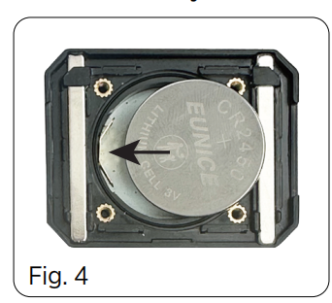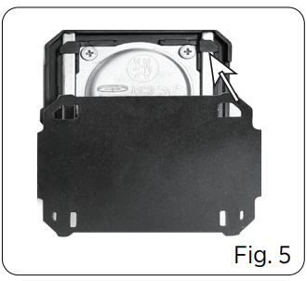

WARTUNG
1. Mit einem trockenen Tuch abwischen. Verwenden Sie bei Bedarf ein leicht feuchtes Tuch, um Metallpartikel zu entfernen.
2. Wenn sich Metallpartikel oder Schleifrückstände auf dem Silikonpad ansammeln, entfernen Sie es zur Reinigung. Spülen Sie es ab und trocknen Sie es vollständig, bevor Sie es wieder anbringen.
3. Entfernen Sie die Batterie, wenn das Gerät über einen längeren Zeitraum nicht verwendet wird.
4. An einem trockenen Ort aufbewahren. Hohe Temperaturen und Feuchtigkeit vermeiden.

MAGNETWARNUNG：Dieses Produkt enthält Magnete. Von Herzschrittmachern, Kreditkarten, mechanischen Uhren und anderen magnetempfindlichen Geräten fernhalten.

*Sehen Sie sich das Demo-Video auf YouTube an:
Oder scannen Sie den QR-Code

*Für jedes SHARPAL-Produkt wird garantiert, dass es frei von Material- und Verarbeitungsfehlern ist
für 3 Jahre ab Kaufdatum bei normalem Verschleiß, ausgenommen Schäden
durch unsachgemäßen Gebrauch oder Veränderungen. DIESE GARANTIE GILT NUR FÜR DIE NICHT-INDUSTRIELLE ODER
NICHT-KOMMERZIELLE NUTZUNG. Wenn Sie einen Garantieanspruch geltend machen möchten, kontaktieren Sie uns bitte über
die SHARPAL-Website oder senden Sie direkt eine E-Mail an warranty@sharpal.com.

